МІНІСТЕРСТВО ОСВІТИ І НАУКИ УКРАЇНИ
ВІДОКРЕМЛЕНИЙ СТРУКТУРНИЙ ПІДРОЗДІЛ
«ТЕХНІЧНИЙ ФАХОВИЙ КОЛЕДЖ»
ЛУЦЬКОГО НАЦІОНАЛЬНОГО ТЕХНІЧНОГО УНІВЕРСИТЕТУ
ВИПУСКАЮЧА ЦИКЛОВА КОМІСІЯ «АВТОМОБІЛЬНИЙ ТРАНСПОРТ»

ВСТУП ДО СПЕЦІАЛЬНОСТІ

Методичні вказівки до практичних занять
для здобувачів освітньо-кваліфікаційного рівня «молодший бакалавр»
освітньо-кваліфікаційної програми «Автомобільний транспорт»
галузі знань 27 Транспорт
спеціальності 274 Автомобільний транспорт
денної та заочної форм навчання

Луцьк 2022

УДК 629.1.02

В 38

До друку
Голова навчально-методичної ради Луцького НТУ __________О.М. Ляшенко

Електронна копія друкованого видання передана для внесення в репозитарій Луцького НТУ
Директор бібліотеки ________________ С.С. Бакуменко

Затверджено навчально-методичною радою Луцького НТУ,
протокол №___ від «__ » ___________ 2022 року.

Рекомендовано до видання Навчально-методичною радою ТФК Луцького НТУ, протокол № від « » 2022 року.
Голова НМР ________________ С.В. Буснюк

Розглянуто і схвалено на засіданні циклової комісії «Автомобільний транспорт» ТК Луцького НТУ, протокол № від « » 2022 року.
Голова ВЦК ____________________________ В.М. Придюк

Укладачі: _____________О.В. Захарчук, кандидат технічних наук, доцент, викладач ТК Луцького НТУ

Рецензент: ______________ М.М. Скалига, кандидат технічних наук, доцент кафедри автомобілів і транспортних технологій Луцького НТУ.

Відповідальний за випуск: ____________ В.М. Придюк, кандидат технічних наук, доцент, голова ВЦК«Автомобільний транспорт» ТК Луцького НТУ

Вступ до спеціальності [Текст] : методичні вказівки до практичних занять для здобувачів освітньо-кваліфікаційного рівня «молодший бакалавр» освітньо-кваліфікаційної програми «Автомобільний транспорт» галузь знань 27 Транспорт спеціальності 274 Автомобільний транспорт денної та заочної форм навчання / уклад. А.С. Кленшин. – Луцьк: Технічний фаховий коледж Луцького НТУ, 2020. – 19 с.

Методичне видання складене відповідно до діючої ОПП «Автомобільний транспорт» з метою надання методичної допомоги у процесі виконання практичних робіт.

© Кленшин А.С., 2022

ЗМІСТ

ВСТУП……………………………………………………………………………………………4
1.1 Вимоги до оформлення звіту практичної роботи………………………………………….5
1.2 Структура пояснювальної записки практичної роботи…………………………………...5
1.3 Питання до виконання практичної роботи…………………………………………………6
ДОДАТОК А……………………………………………………………………………………..7
ДОДАТОК Б…………………………………………………………………………………….16
СПИСОК ВИКОРИСТАНИХ ДЖЕРЕЛ………………………………………………………18

ВСТУП

При виконанні практичних робіт «Вступ до спеціальності» студенти повинні закріпити отриманні знання при вивченні лекційного курсу, а також приділити особливу увагу розгляданню наступних питань: будова автомобіля, класифікації і системи індексації рухомого складу, технічним та експлуатаційним характеристикам автомобілів; комплексна характеристика ефективності технічної експлуатації автомобілів та організаційної структури автомобільного транспорту та ін.
Практична робота складається з 2 питань на які студент дає відповіді. Звіт з практичної роботи виконується згідно вимог і правил стандарту ДСТУ 3008:2015 по оформленню текстової та графічної частини роботи.
У даних методичних вказівках наведені питання згідно варіанту для виконання практичної роботи з дисципліни «Вступ до спеціальності» та прикладу оформлення практичної роботи.

1.1 Вимоги до оформлення звіту практичної роботи

Текст звіту повинен бути набраний у текстовому редакторі MS WORD, ретельно перевірений та роздрукований.
Текст набраний через 1,5 інтервал шрифтом «Times New Roman», розміром 14 пунктів на форматі А4. Стиль шрифту – звичайний, відступ абзацу – 1 см, вирівнювання тексту – по ширині сторінки. Сторінка повинна мати поля: ліве – 30 мм всі інші по 20 мм. Сторінки пронумеровані. Мінімальний розмір роботи – 15 сторінок набраного тексту. Ілюстрації (фотографії, креслення, схеми, графіки, рисунки) повинні бути розташовані в межах області тексту. Рисунки повинні бути високої якості, позначаються порядковими номерами. Ілюстрація позначається словом «Рисунок 1.1 –». На всі ілюстрації повинні бути посилання в тексті!!! Перелік джерел (бібліографічний список), на які є посилання в роботі, оформляється у відповідності до ДСТУ 8302:2015 (ДОДАТОК Б).
Текст звіту поділяють на частини, завдання і пункти відповідно до структури практичних робіт. Заголовки структурних частин “ЗМІСТ”, “ОСНОВНА ЧАСТИНА”, “СПИСОК ВИКОРИСТАНИХ ДЖЕРЕЛ" друкують з великої літери по центру сторінки жирним шрифтом. Заголовки пунктів завдання основної частини друкують із абзацу так само із великої літери жирним шрифтом. Крапку в кінці заголовка не ставлять. Відстань між заголовком і текстом повинна дорівнювати одному рядку. Кожну структурну частину звіту треба починати з нової сторінки.
Схеми, графіки, діаграми, інші рисунки і таблиці слід подавати в основній частині звіту безпосередньо після посилання на них у тексті, де про них згадано вперше, або на наступній сторінці. Увесь ілюстративний матеріал позначають словом „Рисунок” і нумерують послідовно у межах основної частини за винятком ілюстрацій у додатках. Номер рисунка та його назву розміщують під рисунком. Цифровий матеріал, розміщений у тексті основної частини звіту, рекомендується оформляти у вигляді таблиць. Кожна таблиця повинна мати тематичний заголовок (назву), що віддзеркалює її зміст і розміщується під словом „Таблиця”. Після цього подається сама таблиця. Таблиці нумеруються так само, як і рисунки. Справа над тематичним заголовком з великої літери подають слово „Таблиця” і її порядковий номер.

1.2 Структура пояснювальної записки практичної роботи

Структура пояснювальної записки наступна:
Титульний аркуш
ЗМІСТ
1 ОСНОВНА ЧАСТИНА
1.1 Загальні відомості та технічна характеристика автомобіля (марка і модель автомобіля вибирається самостійно).
1.2 Призначення, будова та принцип дії системи, агрегату або вузла автомобіля, яка (який) розглядається (об’єкт впливу). У пункті детально описується призначення, будова та принцип дії конкретного агрегату або вузла.
ВИСНОВКИ
СПИСОК ВИКОРИСТАНИХ ДЖЕРЕЛ

1.3 Питання до виконання практичної роботи

Вибір індивідуального завдання на практичну роботу:
Марка і модель автомобіля вибирається студентом самостійно, а агрегат або вузол вибирається з наступного списку згідно варіанту:
- Блок-картер двигуна;
- Гільза циліндрів двигуна.
- Колінчастий вал двигуна.
- Шатунно-поршнева група.
- Механізм газорозподілу.
- Система охолодження.
- Система мащення.
- Система живлення бензинового двигуна.
- Система живлення дизеля.
- Система живлення газобалонного автомобіля.
- Система запалювання.
- Акумуляторна батерея.
- Генератор автомобіля.
- Стартер автомобіля.
- Зчеплення автомобіля.
- Коробка передач автомобіля.
- Роздавальна коробка автомобіля.
- Карданна передача автомобіля.
- Ведучий міст автомобіля.
- Редуктор ведучого моста.
- Колесо автомобіля.
- Автомобільна шина.
- Підвіска автомобіля.
- Ресори автомобіля.
- Амортизатор автомобіля.
- Рульове керування автомобіля.
- Гідропідсилювач рульового керування.
- Гальмівна система автомобіля.
- Кузов легкового автомобіля.
- Кабіна вантажного автомобіля.
ДОДАТОК А
Приклад виконання практичної роботи

Міністерство освіти і науки України
Технічний фаховий коледж Луцького НТУ

Практична робота
з дисципліни
«Вступ до спеціальності»
Технічна характеристика
автомобіля Chevrolet Lanos та
будова колеса

Виконав: ст. гр.
__________________
Перевірив: викладач
Кленшин А.С.

Луцьк 2022
1 ЗАГАЛЬНІ ВІДОМОСТІ

1.1 Опис автомобіля Chevrolet Lanos

Автомобіль Chevrolet Lanos (рис. 1.1) останнього покоління (Т200) випускають з грудня 2004 р. на ЗАТ "ЗАЗ" (Україна). Він являє собою рестайлінгову версію корейського автомобіля Daewoo Lanos. В результаті рестайлінгу на автомобілі Chevrolet Lanos змінилася форма кришки багажника, облицювання радіатора і задніх крил. Крім цього змінилися форми внутрішніх ручок і оббивок бічних дверей, а також форма задніх ліхтарів.
Габаритні розміри автомобіля показано на рис. 1.2.

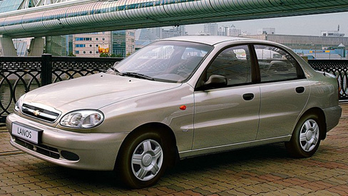
Рисунок 1.1 – Загальний вигляд автомобіля Chevrolet Lanos

З 2006 р. почалася поставка до Росії автомобілів Chevrolet Lanos в трьох комплектаціях: S, SE і SX.
Комплектація S – базова, з мінімально необхідним рівнем оснащення, повнорозмірним запасним колесом і аудіопідготовкою (динаміки, антена і вся необхідна проводка).
На автомобілі в комплектації SE додатково встановлюють гідропідсилювач рульового управління і подушку безпеки водія.
Комплектація SX крім переліченого, включає в себе кондиціонер і електросклопідйомники передніх дверей.
На автомобілі Daewoo Lanos встановлювали розташовані у поперек моторного відсіку чотирициліндрові бензинові інжекторні двигуни робочим об'ємом 1,3 і 1,5 л, типу SOHC (з одним розподільним валом і клапанами 8), потужністю кВт 63 (85,7 к.с.) і 1,6 л, потужністю 84 кВт (106 к.с.), типу DOHC.
Автомобілі Chevrolet Lanos всіх комплектацій оснащують розташованим поперек моторного відсіку чотирициліндровим бензиновим інжекторним двигуном робочим об'ємом 1,5 л, типу SOHC (з одним розподільним валом і клапанами 8), потужністю кВт 63 (85,7 к.с.). Двигун розроблений на базі двигуна G15MF (SOHC) автомобіля Daewoo Nexia робочим об'ємом 1,5 л, але має деякі конструктивні відмінності в системах запалення і живлення. Додатково для зниження токсичності відпрацьованих газів двигун обладнаний системою їх рециркуляції. Для виконання норм Євро-2 по токсичності система випуску відпрацьованих газів оснащена каталітичним нейтралізатором відпрацьованих газів.
Автомобілі Chevrolet Lanos випускали з трьома типами кузовів: трьох- і п'ятидверний хетчбек і чотирьохдверний седан. Кузов автомобілів Chevrolet Lanos типу чотирьохдверний седан.

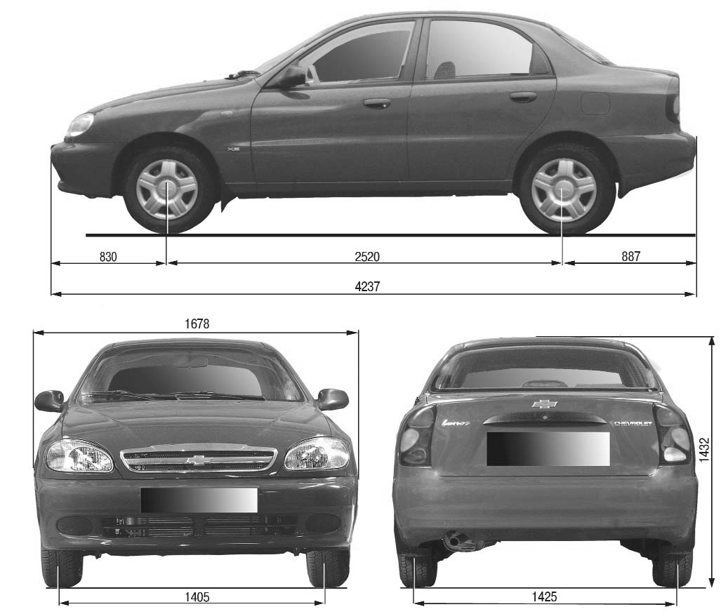
Рисунок 1.2 – Габаритні розміри автомобіля Chevrolet Lanos

Сидіння водія і переднього пасажира регульовані в поздовжньому напрямку і по нахилу спинки, оснащені підголівниками. Спинка заднього сидіння може бути відкинута вперед по частинах в пропорції 40:60. Трансмісія автомобілів виконана за передньопривідною схемою з приводами передніх коліс різної довжини. Автомобілі оснащені механічною п'ятиступінчастою коробкою передач.
Передня підвіска типу Макферсон, незалежна, пружинна, зі стабілізатором поперечної стійкості, з гідравлічними амортизаторними стійками. Задня підвіска напівнезалежна, пружинна, з гідравлічними амортизаторами.
Гальмівні механізми передніх коліс дискові, з плаваючою скобою, задніх – барабанні, із пристроєм автоматичного регулювання зазорів між гальмівними колодками і барабанами. Гальмівна система оснащена вакуумним підсилювачем і регуляторами гальмівних сил у гідроприводі.
Рульове управління безпечне, з рульовим механізмом типу шестерня-рейка, на частину автомобілів встановлюють гідравлічний підсилювач. У маточині рульового колеса залежно від комплектації може бути встановлена фронтальна надувна подушка безпеки.
Частина автомобілів, що випускаються обладнають склопідйомниками передніх дверей з електроприводом.
Всі автомобілі оснащені інерційними діагональними ременями безпеки для водія, переднього пасажира і крайніх пасажирів на задньому сидінні. Для середнього пасажира на задньому сидінні передбачений поясний ремінь.

1.2 Технічна характеристика автомобіля Chevrolet Lanos

Chevrolet Lanos – легковий передньоприводний автомобіль із варіантами кузова седан або хетчбек. В Україні випускається з 1998 року: спочатку методом великовузлового складання на Іллічівському заводі автоагрегатів, а у 2004 році налагоджено повномасштабне виробництво на Запорізькому автомобілебудівному заводі. Двигун даного автомобіля виробляється на Запорізькому автомобілебудівному заводі.
В Україні найпоширеніші Chevrolet Lanos з 1,5-літровими 8-клапанними двигунами (86 к. с.), рідше зустрічаються 1,6-літрові «16-клапанники» (106 к. с.).

1.2.1 Загальні дані

Марка – Chevrolet.
Число місць, враховуючи місце водія – 5.
Власна маса (повністю заправленого і спорядженого автомобіля без корисного навантаження) – 1036 кг.
Повна маса – 1595 кг.
Габаритні розміри:
- висота – 1432 мм;
- довжина – 4237 мм;
- ширина – 1678 мм;
Колісна база – 2520 мм.
Дорожній просвіт – 160 мм.
Мінімальний радіус повороту – 4,9 м.
Максимально подоланий ухил – 50%.
Максимальна швидкість – 172 км/ч.
Час розгону з місця до швидкості 100 км/год – 12,5 с.
Контрольна витрата палива на 100 км при швидкості 90 км/год – 5,2 л.
Октанове число бензину – не менше 92.

1.2.2 Двигун

Тип – чотирьохтактний, бензиновий з одним верхнім розподільним валом (SOHC).
Число, розміщення циліндрів – 4, вертикально в ряд.
Робочий об’єм – 1498 см³.
Діаметр циліндра і хід поршня – 76,5 мм і 81,5 мм.
Ступінь стиску – 9,5.
Максимальна потужність, кВт (к.с.) – 63 (85,7).
Частота обертання колінчастого вала, що відповідає максимальній потужності – 5800.
Максимальний крутний момент – 130 Нм.
Частота обертання колінчастого вала, що відповідає максимальному крутному моменту – 3400 хв⁻¹.

1.2.3 Трансмісія

Зчеплення – однодискове, сухе, з діафрагмовою нажимною пружиною і гасителем крутних коливань.
Привід виключення зчеплення – гідравлічний.
Коробка передач – механічна, 5-ступінчаста з синхронізаторами на всіх передачах переднього ходу.
Передавальні числа коробки передач – I - 3,545; II – 2,048; III - 1,346; IV - 0,971; V - 0,763; задній хід - 3,333.
Головна передача – одинарна циліндрична, косо-зуба.
Передавальне число головної передачі – 4,176.
Диференціал – конічний, двохсателітний.
Привід коліс – відкритий, з валами шарнірами рівних кутових швидкостей.

1.2.4 Ходова частина

Передня підвіска – незалежна, пружинна, з гідравлічними амортизаційними стійками, та стабілізатором поперечної рівноваги торсіонного типу.
Задня підвіска – напівнезалежна, з крученими пружинами, з гідравлічними амортизаторами і стабілізатором поперечної рівноваги торсіонного типу.
Колеса – сталеві, дискові, штамповані.
Шини – радіальні, безкамерні.
Розмір шин – 175/70 R13 або 185/60 R14.

1.2.5 Рульове керування

Тип рульового керування – безпечне, з гідравлічним підсилювачем.
Рульовий механізм – шестерня-рейка.

1.2.6 Гальмівна система

Передні гальма – дискові, з одноциліндровою плаваючою скобою.
Задні гальма – барабанні, з автоматичним регулюванням зазора.
Привід гальм – гідравлічний, двох-контурний розділений, виконаний по діагональній схемі, з вакуумним підсилювачем і регулятором тиску.
Стоянкове гальмо – з механічним приводом на заднє колесо від підлогового важеля, із сигналізацією включення.

1.2.7 Електрообладнання

Схема електропроводки – однопровідна, від`ємний полюс джерела струму з’єднаний з корпусом автомобіля.
Номінальна напруга – 12 В.
Акумуляторна батарея – не обслуговуюча, ємністю 55 А-год.
Генератор – змінного струму, з вмонтованим випрямлячем і регулятором напруги.
Стартер – із змішаним збудженням, дистанційного управління, з електромагнітним включенням і муфтою вільного ходу.

1.2.8 Кузов

Тип – седан, суцільнометалевий, несучий, 4-дверний.
Ємкість паливного бака – 48 л.
Кількість дверей – 4.
Об`єм багажника – 322 л.
2 Особливості конструкції колеса автомобіля

Автомобілі Chevrolet Lanos, укомплектовані сталевими колісними дисками і шинами, посадочний діаметр яких становить 13 дюймів. Однак, конструкція автомобіля передбачає можливість комплектації сталевими або легкосплавними дисками діаметром 14 дюймів.
На рис. 1.3 показано колесо автомобіля Chevrolet Lanos.
Колісні диски маркуються наступним чином:
Позначення 5J 13 ( 5,5 J 14 ) розшифровується:
5 (5,5) – ширина диска в дюймах;
J – тип бортових кромок обода диска (J -подібний ) ;
13 (14) – посадковий розмір диска в дюймах.
Шини маркуються наступним чином:
Позначення 175/70 R13 (185 /60 R14) розшифровується таким чином:
175 ( 185 ) – ширина шини в мм;
70 ( 60 ) – відношення висоти до ширини профілю, %
R – радіальна конструкція шини;
13 (14) – посадковий діаметр шини в дюймах.

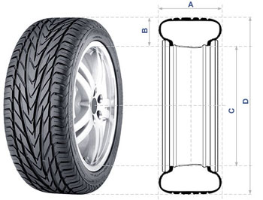
Рисунок 1.3 – Колесо автомобіля Chevrolet Lanos: A – ширини шини; B – висота профіля; С – внутрішній діаметр; D – зовнішній діаметр

Крім цього на шину можуть бути нанесенв такі позначення:
82 – індекс вантажопідйомності (іноді називається допустиме навантаження – МАХ DAD 475 kg . )
Н – індекс швидкості (О – 160 км / год, S – 180 км / год; Т – 190 км / год; Н – 210 км / год; V – 240 км / год; ZR – понад 240 км / год).
Позначення DOT ХЗ FD 4306 TUBELESS розшифровується таким чином:
DOT – відповідність вимогам DOT;
ХЗ – кодове позначення виробника;
FD – розмір шини;
4306 – дата виготовлення (43-тий тиждень 2006 р.),
TUBELESS – безкамерна (TUBETYPE – камерна) шина.
Колесо, будучи елементом ходової частини, пов’язує автомобіль з дорогою. За допомогою коліс здійснюється рух, передаються вертикальні навантаження від автомобіля, сприймаються удари і коливання від дороги. Крім того, ведучі колеса створюють при контакті з дорогою тягове зусилля, керовані колеса забезпечують маневрування. Таким чином, від колеса, в кінцевому рахунку, залежить керованість і стійкість автомобіля.
Автомобільне колесо Chevrolet Lanos складається з двох складових частин – колісного диска і шини.
Колісний диск (рис. 1.4) служить основою для встановлення шини і передачі на неї обертання від осі. Конструктивно об’єднує власне диск і обід.
Розрізняють два типи колісних дисків – сталеві і легкосплавні. У сталевому диску обід і диск з’єднані між собою зварюванням. Легкосплавний диск представляє єдине ціле.
Колісний диск закріплюється на осі колеса за допомогою маточини. Кріплення може бути болтове (легкові автомобілі) або шпилькові (вантажні автомобілі). Для з’єднання в диску виконання кілька (4-6 у легкових автомобілів) кріпильних отворів. Об’єм внутрішньої частини диска визначає конструкцію застосовуваного гальмівного механізму.
Обод служить для з’єднання шини з диском. Обод має складну поперечну форму, яка забезпечує установку шини відповідного розміру. Обод легкових автомобілів має втоплений центр, ліворуч і праворуч від якого послідовно розташовуються кільцевий виступ (hump, хамп), полку і борт (закраїна).
Кільцевий виступ фіксує шину на ободі. На полиці розташовується борт шини. Посадка шини здійснюється в основному на зовнішню полку, але є конструкції коліс з внутрішньої полицею (шина охоплює обід). Полку може мати три розміри: стандартний, плоский і розширений (використовується в системі Run Flat). Полку плавно переходить в борт, який у профілі має різну форму. Найбільш поширені J-образні борту.
Колісний диск характеризується наступними основними параметрами:
• ширина обода (відстань між полицями);
• діаметр диска (вимірюється за рівнем полиць);
• виліт (виступ) колеса (відстань від уявного центру диска до площини контакту з маточиною).

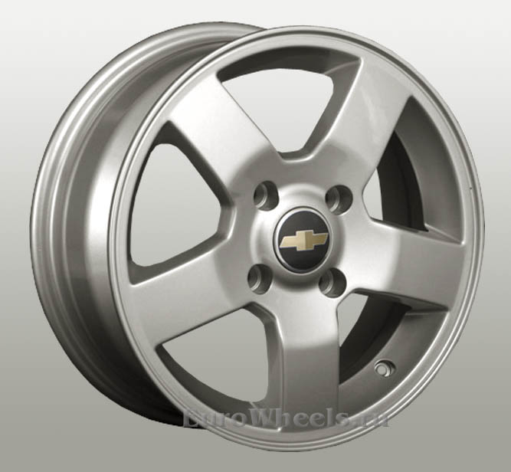
Рисунок 1.4 – Колісний диск

Автомобільна шина (рис. 1.5) виконує найвідповідальніші функції, забезпечуючи зчеплення автомобіля з дорогою і багато в чому, визначаючи керованість і стійкість автомобіля. Крім цього шина витримує вагу автомобіля.
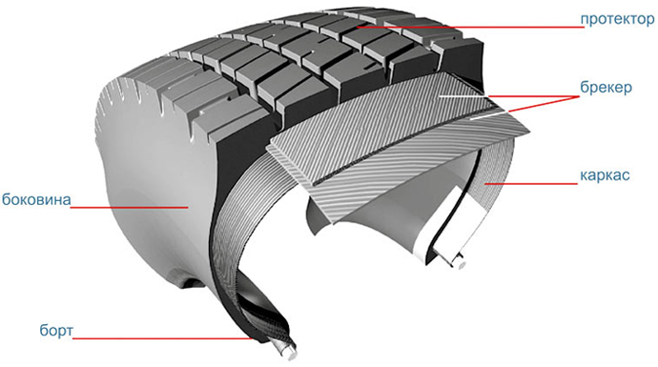
Рисунок 1.5 – Автомобільна шина в розрізі

Безкамерна шина являє собою вдосконалену покришку, що одночасно виконує функцію звичайної покришки і їздової камери. Герметична повітряна порожнина в таких шинах утворюється покришкою та ободом колеса.
Покришка – пружна гумово-кордова оболонка пневматичної шини, яка сприймає тягові і гальмівні зусилля та забезпечує зчеплення шини з дорожнім покриттям. Найважливішими елементами покришки є каркас, брекер, протектор, боковини та борти (див рис. 1.5).
Каркас – гумово-кордова (силова) частина покришки виконується з одного або декількох шарів огумованого корду з гумовими прошарками, що закріплені на бортових кільцях.
Брекер складається з одного або декількох шарів огумованого корду, укладеного з меншою щільністю ніж у каркасі, причому шари корду розділені гумовими прошарками. Брекер встановлюється між каркасом і протектором. В залежності від матеріалу корду розрізняють шини з текстильним брекером і з металокордним брекером.
Протектор – зовнішня частина покришки являє собою масивний шар спеціальної гуми з рельєфним візерунком на зовнішній поверхні. Протектор забезпечує зчеплення з дорожнім покриттям та захищає каркас шини від механічних пошкоджень. Рельєфна частина поверхні протектора, що складається з сукупності виступів та заглиблень або рівчаків (канавок), а також ламелей (неглибоких тонких дрібних прорізів), називається малюнком або візерунком протектора.
За експлуатаційним призначенням малюнки протектора поділяються на дорожній, універсальний, зимовий та підвищеної прохідності.
Дорожній малюнок – складається з шашок чи ребер розділених канавками (побутова назва «ромбік»), забезпечує збільшену зону контакту з дорожнім покриттям та стійкість до зносу, крім того забезпечує зниження рівні шуму на твердих покращених дорожніх покриттях.
Універсальний малюнок – складається з шашок чи ребер у центральній зоні бігової доріжки та ґрунтозачіпок по її краях. Такий малюнок збільшує зчеплення на м'яких ґрунтах, снігу
Зимовий малюнок – складається з утворених різнонаправленими канавками блоків розсічених ламелями, блоки розташовані так, що в них можуть бути вмонтовані металічні шипи для запобігання ковзанню шини по льоду. Краї по контуру блоків гострі, що забезпечує додаткове зчеплення на засніжених та обледенілих дорожніх покриттях.
Малюнок протектора для шин підвищеної прохідності – складається з високих ґрунтозачіпок розділених глибокими й широкими виїмками і призначений для експлуатації в умовах бездоріжжя.
Іноді вживається термін всесезонний малюнок – компромісний малюнок між зимовим і дорожнім малюнками, де глибокі канавки сусідують з ламелями.
Крім того малюнки можуть бути асиметричними (коли відсутня симетрія малюнка відносно осі у площині обертання колеса) та спрямованими або направленими — тобто несиметричний відносно радіальної осі покришки, наприклад поперечні канавки розташовані «ялинкою».
Боковина – зовнішня гумова деталь покришки, розташована паралельно площині обертання колеса, яка захищає каркас шини від бокових зовнішніх пошкоджень. На відміну від протектора боковина має тонший шар гуми і не має рисунка. На боковині також наноситься маркування шини.
Борт – жорстка частина покришки пневматичної шини, яка забезпечує її кріплення на ободі колеса. Борти складаються з одного або декількох кілець зі сталевого дроту, на яких закріплено каркас.
Їздова камера – герметична тороподібна еластична трубка, зазвичай гумова, яка заповнюється через вентиль газом або повітрям під тиском.
Вентиль камери – зворотній повітряний клапан їздової камери, що призначений для наповнення камери повітрям, його утримання, випуску та регулювання внутрішнього тиску в шинах.
Ободна стрічка або фліпер – профільоване еластичне гумове кільце, яке розміщується в шині між їздовою камерою, бортами покришки та поверхнею ободу колеса. Вона захищає камеру від защемлення між бортом покришки і ободом та від пошкодження нерівностями ободу. Ободна стрічка використовується в камерних шинах вантажних автомобілів і деяких видів сільськогосподарської техніки.
Герметизуючий шар у безкамерній шині призначений для максимального підвищення її повітронепроникності і при наскрізному проколі шини сприяє миттєвому затягуванню отвору навколо предмета, що встромився в неї. Витік повітря з безкамерної шини, що має прокол, відбувається протягом значного проміжку часу, що забезпечує досить тривалий пробіг шини.
Безкамерні шини з герметизуючим шаром мають такі основні переваги порівняно з камерними: підвищену безпеку при рухові автомобіля через відсутність різкого падіння внутрішнього тиску повітря в шині при проколах; підвищену герметичність, тому що тиск повітря знижується в них повільніше, ніж у камерних шинах; менше нагрівання при роботі внаслідок кращого відведення тепла через відкриту частину обода; меншу кількість випадків демонтажу і монтажу шини за термін її служби, тому що проколи (діаметром до 10 мм) безкамерної шини можна ремонтувати без демонтажу її з обода; меншу трудомісткість ремонту безкамерної шини порівняно з камерною; більш просте і надійне кріплення вентиля (на ободі, а не на камері); можливість використання безкамерної шини як камерної у випадку негерметичності обода або після ремонту великих наскрізних пошкоджень.
Однак безкамерна шина з герметизуючим шаром порівняно з камерною шиною має такі недоліки: герметичність безкамерної шини, що перевіряється після її монтажу на диск колеса і після накачування повітрям, залежить від стану шини і обода; при застосуванні безкамерних шин підвищуються вимоги до стану ободів; безкамерні шини вимагають надто обережного поводження, тому що невелике пошкодження герметизуючого шару в бортовій частині знижує герметичність шини.
У даний час в експлуатацію надходять шини різних закордонних фірм. В основному це шини європейських провідних шинних фірм: Мішлен, Гудьір, Піреллі, Данлоп, найбільшої японської фірми Бріджстоун, зимові шини фінської фірми Нокіан. За своїми геометричними і навантажувальними характеристиками ці шини аналогічні відповідним типорозмірам вітчизняних шин і можуть встановлюватися на ті ж автомобілі і з тими ж робочими характеристиками. У цих шинах дозволяється використовувати камери вітчизняного виробництва. За ресурсом, позначенням і впливом на поведінку автомобіля закордонні і вітчизняні шини в основному аналогічні.
ДОДАТОК Б
Приклади оформлення списку використаних джерел згідно
ДСТУ ГОСТ 8302:2015
Характеристика | Приклад оформлення
Книги:  Один автор | Бичківський О. О. Міжнародне приватне право : конспект лекцій. Запоріжжя : ЗНУ, 2015. 82 с.
Два автори | Аванесова Н. Е., Марченко О. В. Стратегічне управління підприємством та сучасним містом: теоретико-методичні засади : монографія. Харків : Щедра садиба плюс, 2015. 196 с.
Три автори | Аніловська Г. Я., Марушко Н. С., Стоколоса Т. М. Інформаційні системи і технології у фінансах : навч. посіб. Львів : Магнолія 2006, 2015. 312 с.
Чотири автори і більше авторів | Клименко М. І., Панасенко Є. В., Стреляєв Ю. М., Ткаченко І. Г. та ін. Варіаційне числення та методи оптимізації : навч. посіб. Запоріжжя : ЗНУ, 2015. 84 с.
Без автора | Миротворення в умовах гібридної війни в Україні : монографія / за ред. М. А. Лепського. Запоріжжя : КСК-Альянс, 2017. 172 с.
Багатотомний документ | нциклопедія Сучасної України / редкол.: І. М. Дзюба та ін. Київ : САМ, 2016. Т. 17. 712 с.
Матеріали  конференцій,  з'їздів | Оцінка й обґрунтування продовження ресурсу елементів конструкцій: праці конф., 6–9 черв. 2000 p., Київ. Т. 2 / відп. ред. В. Т. Трощенко. – К.: HAH України, Ін-т пробл. міцності, 2000. – С. 559–956 с.
Препринти | Панасюк М. І., Скорбун А. Д., Сплошной Б. М. Про точність визначення активності твердих радіоактивних відходів гамма-методами. Чорнобиль : Ін-т з проблем безпеки АЕС НАН України, 2006. 7, [1] с. (Препринт. НАН України, Ін-т проблем безпеки АЕС; 06-1).
Словники | Європейський Союз : словник-довідник / ред.-упоряд. М. Марченко. – 2-ге вид., оновл. – К. : К.І.С., 2006. – 138 с.
Атласи | Анатомія пам'яті: атлас схем і рисунків провідних шляхів і структур нервової системи, що беруть участь у процесах пам'яті : посіб. для студ. та лікарів / О. Л. Дроздов, Л. А. Дзяк, В. О. Козлов, В. Д. Маковецький. – 2-ге вид., розшир. та доповн. – Дніпропетровськ : Пороги, 2005. – 218 с.
Законодавчі та нормативні документи | - Конституція України : офіц. текст. Київ : КМ, 2013. 96 с.  - Про освіту : Закон України від 05.09.2017 р. № 2145-VIII. Голос України. 2017. 27 верес. (№ 178-179). C. 10–22.
Стандарти | ДСТУ ISO 6107-1:2004. Якість води. Словник термінів. Частина 1 (ISO 6107-1:1996, IDТ). [Чинний від 2005-04-01]. Вид. офіц. Київ : Держспоживстандарт України, 2006. 181 с.
Каталоги | Горницкая И. П. Каталог растений для работ по фитодизайну / Донец. ботан. сад НАН Украины. Донецк : Лебедь, 2005. 228 с.
Дисертації | Вініченко О. М. Система динамічного контролю соціально-економічного розвитку промислового підприємства : дис. ... д-ра екон. наук : 08.00.04. Дніпро, 2017. 424 с.
Автореферати дисертацій | Гнатенко Н. Г. Групи інтересів у Верховній Раді України: сутність і роль у формуванні державної політики : автореф. дис. ... канд. політ. наук : 23.00.02. Київ, 2017. 20 с.
Патенти | Люмінісцентний матеріал: пат. 25742 Україна: МПК6 С09К11/00, G01Т1/28, G21НЗ/00. № 200701472; заявл. 12.02.07; опубл. 27.08.07, Бюл. № 13. 4 с.
Частина книги, періодичного, продовжуваного видання | - Анциперова І. І. Історико-правовий аспект акту про бюджет. Дослідження проблем права в Україні очима молодих вчених : тези доп. всеукр. наук.-практ. конф. (м. Запоріжжя, 24 квіт. 2014 р.). Запоріжжя, 2014. С. 134–137.  - Кононенко Н. Методология толерантности в системе общественных отношений. Формирование толерантного сознания в обществе : материалы VII междунар. антитеррорист. форума (Братислава,18 нояб. 2010 г.). Киев, 2011. С. 145–150.  - Кулініч О. О. Право на освіту в системі конституційних прав людини і громадянина та його гарантії. Часопис Київського університету права. 2007. № 4. С. 88–92.
Електронні ресурси | - Влада очима історії : фотовиставка. URL: http://www.kmu.gov.ua/control/uk/photogallery/gallery?galleryId=15725757& (дата звернення: 15.11.2017).  - Ганзенко О. О. Основні напрями подолання правового нігілізму в Україні. Вісник Запорізького національного університету. Юридичні науки. Запоріжжя, 2015. № 3. – С. 20–27. – URL: http://ebooks.znu.edu.ua/files/Fakhovivydannya/vznu/juridichni/

СПИСОК ВИКОРИСТАНИХ ДЖЕРЕЛ

1. ДСТУ 3008:2015. Інформація та документація. Звіти у сфері науки і техніки. Структура та правила оформлювання [Чинний від 2017-07-11]. Вид. офіц. Київ, 2016. 32 с.
2. ДСТУ 8302: 2015. Бібліографічне посилання. Загальні положення та правила складання. [Чинний від 2016-04-03]. Вид. офіц. Київ, 2016. 16 с.
3. Будова автомобіля: електронний підручник для ПТНЗ [Електронний ресурс] / В.О. Радкевич, В.В. Юрженко, А.Г. Кононенко – К. : Інститут професійно-технічної освіти, 2016. URL: http://mechanic.pto.org.ua/.
4. Вступ до спеціальності [Текст]: конспект лекцій для студентів спеціальності 5.07010.602 «Обслуговування та ремонт автомобілів і двигунів» денної форми навчання / уклад. О.В.Захарчук. – Луцьк : Технічний коледж Луцького НТУ, 2016. 72 с.
5. Форнальчик Є.Ю., Оліскевич О.Л., Мастикаш Р.А., Пельо Р.А. Технічна експлуатація та надійність автомобілів. Львів: Афіша, 2004. 492 с.
6. Лудченко О.А. Технічне обслуговування і ремонт автомобілів. К.: Знання – Прес, 2003. 511 с.

Вступ до спеціальності [Текст]: методичні вказівки до практичних занять для здобувачів освітньо-кваліфікаційного рівня «молодший бакалавр» освітньо-кваліфікаційної програми «Автомобільний транспорт» галузь знань 27 Транспорт спеціальності 274 Автомобільний транспорт денної та заочної форм навчання / уклад. А.С. Кленшин. – Луцьк : Технічний фаховий коледж Луцького НТУ, 2020. – 19 с.

Комп’ютерний набір А.С. Кленшин
Редактор А.С. Кленшин

Підп. до друку «___»________2020 р. Формат 60х84/16. Папір офс.
Гарн. Таймс. Ум. друк. арк. 1,25.
Тираж 50 прим.

Інформаційно-видавничий відділ
Луцького національного технічного університету
43018, м. Луцьк, вул. Львівська, 75
Друк – ІВВ Луцького НТУ

